VESISUODATIN 2L, SC-HY2L

Käyttötarkoitus
- Puutarhapumppuihin, painesäiliöihin tms
- Pestävä, tiheä suodatin suojaa pumppua hiekkaisia nesteitä pumpatessa
- Maksimivirtaus 3000l/h
Tekniset tiedot
- Nesteiden maksimivirtaus 3000l/h
- Suodattimen tilavuus 2L, paine 0.4 Mpa, putkiliitos G1

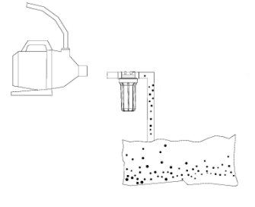
Asentaminen
Asenna suodatin laitteen ja imukohteen väliin niin, että suodattimessa oleva ”OUT”-nuoli osoittaa laitteeseen päin.
Paine ei saa ylittää 0,4 Mpa.

